# Web Essentials Samenvatting

## Inleiding

* HTML = HyperText Markup Language
* XHTML = Extensible HyperText Markup Language
* DTD = Document Type Definition
  + HTML5 <!DOCTYPE html>
* Elementen
  + <html></html> Geeft aan dat het om een HTML document gaat
  + <head></head>
    - <title></title> Titel van de webpagina
    - <base></base> Basis-adres/doel-adres
    - <meta></meta> Welke karakterset gebruikt wordt (bv. <meta charset=”utf-8”/>
    - <style></style> Definieren van stylesheets
    - <script></script> Bevat of legt een lijnk naar scripts (bv Javascript)
  + <body></body> Bevat de werkelijke inhoud van de visuele webpagina
* Kernattributen
  + Class Klasse van het element
  + Id Unieke id die in het hele document geldt
  + Style Opmaakstijl
  + Title Titel van het element
* HTML5-kernattributen
  + Accesskey Snelkeppling
  + Contenteditable Aanpasbaar
  + Dir Tekstrichting
  + Draggable Versleepbaar
  + Dropzone Als er een element in dit element gedropt wordt
  + Hidden Verbergen
  + Lang De taal
  + Spellcheck Spellingscontrole
  + Tabindex Tabvolgorde
* Commentaar
  + <!-- commentaar -->
* Eindtags mogen (niet verplicht)
  + <img></img> vs <img />
* Enkele of dubbele aanhalingstakens mogen gebruikt worden (niet weglaten!)
* Alle inhoud moet binnen een tag zitten
* Elementen of attributen altijd in kleine letters
* Er zijn vier browserengines
  + Trident Microsoft, Internet Explorer
  + Gecko Firefox, Netscape, Thunderbird
  + WebKit Safari, Chrome. Adobe AIR, etc
  + Presto Closed-Source: Nintendo DS. Wii, Opera.

## Layout

* Blokelementen
  + Worden standard onder mekaar weergegeven
  + Paragraaf <p></p>
  + Blockquote <blockquote></blockquote>
  + Koppen/Headers <h1></h1> t/m <h6></h6>
  + Adres <address></address>
  + Dividers <div></div>
  + Preformatted Text <pre></pre>
  + Lijsten <ul></ul>, <ol></ol>, <li></li>, <dl></dl>, <dt></dt>, <dd></dd>
* Structuurelementen

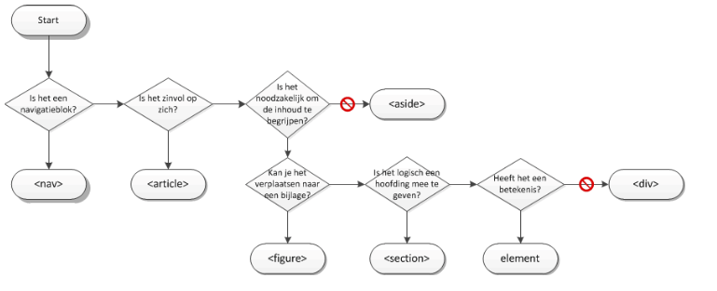

* + In plaats van telkens <div> elementen te gebruiken (geen betekenis) worden er in HTML5 nieuwe structuurelementen gebruikt
    - <section> Vergelijkbaar met een <div>
    - <article> Groep elementen met samenhorende inhoud
    - <header> Hoofdingen
    - <footer> Voetnoot
    - <nav> Hoofdmenu
    - <aside> Extra info(banners, reclame, figuur, etc)
* Inline-elementen
  + Linebreak <br/> (Dient om inline-elementen te scheiden (nieuwe lijn))
  + Wordbreak <wbr/> (Dient om woorden af te breken)
  + Opmaaktags  
      
    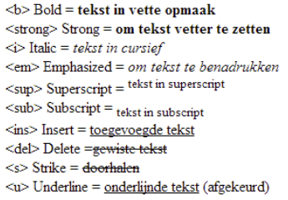
* Logische elementen
  + <code></code> Computercode weergeven
  + <kbd></kbd> Schrijfmachinetekst weergeven
  + <samp></samp> Sample output weergeven
  + <var></var> Variabelen weergeven
  + <abbr></abbr> Afkortingen weergeven
  + <bdo></bdo> Tekstrichting (Bidirectional Override)
  + <cite></cite> Citaat weergeven
  + <dfn></dfn> Definitie weergeven
  + <q></q> Korte referentie
* Span
  + Opmaak negeren van CSS
  + <span>voorbeeldtekst</span>
* Speciale tekens

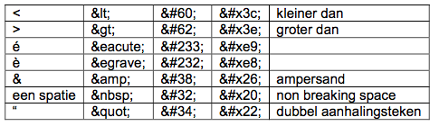

## CSS

* Cascading Style Sheet
* Drie niveaus
  + Lokaal In de HTML body zelf de CSS schrijven.  
      
    
  + Globaal In de header van het HTML bestand de CSS schrijven.  
      
    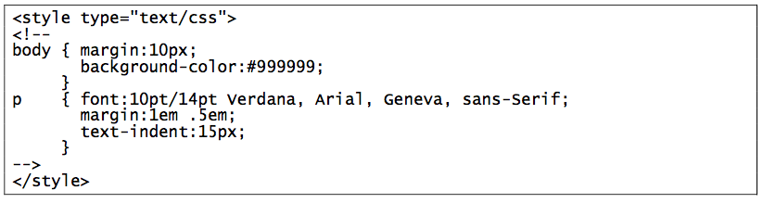
  + Extern Linken naar een extern .css bestand.  
      
    
    - rel=”alternate stylesheet” alternatieve stylesheet
    - @import url(stijlbestand.css) Stylesheet importeren
    - Met @import kan je ook meerdere Stylesheets oproepen
* Voordelen
  + Inhoud en stijl scheiden
  + Wegwerken van tekortkomingen in HTML. XHTML, HTML5
  + Deprecated elementen vervangen
  + Toepassen op verschillende elementen (<p>, <li>, <body>, <h2>, etc)
* Syntax

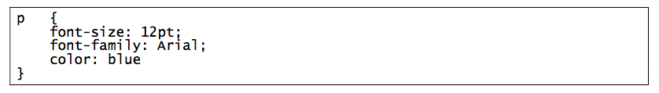

* Verkorte schrijfwijze
  + Bij declaraties zoals font is de volgorde belangrijk!
  + Lettertypen die uit meer dan 1 woord bestaand moeten tussen “” geschreven worden

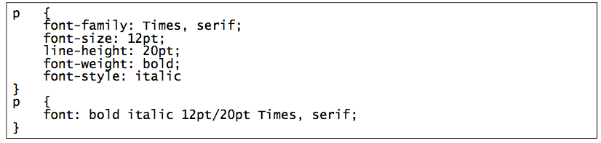

* Commentaar
  + /* commentaar */
* Important Aanduiden of een declarative belangijk is (geen rekening houden met volgorde)
  + p {font-size: 12pt !important;}
* Cascade = waterval
  + Drie niveaus met prioriteit qua styles
    - Niveau 1 = extern CSS bestand
    - Niveau 2 = CSS in de HTML header
    - Niveau 3 = CSS in de HTML body zelf
  + Style voor meerdere elementen instellen kan via dit watervalsysteem
* Classes
  + Dienen om herhaling te voorkomen in CSS bestand voor verschillende elementen  
      
    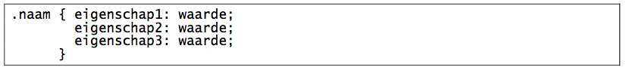
  + Deze kunnen in HTML dan opgeroepen worden met class=naam
* Pseudoclasses
  + Het attribuut class wordt in HTML niet gebruikt
  + De browser bepaalt zelf welke pseudoclass opgeroepen wordt
  + Voorbeelden
    - a:link
    - a:visited
    - a:hover
    - a:active
    - input:focus
    - p:first-child
    - p:lang(nl)
  + Je kan ook zelf classes definieren voor pseudoclasses
    - CSS a.bold
    - HTML <a class=bold href=”www.google.be”>link</a>
  + Er zijn ook tal van pseudo-elementen, deze kan je dan gebruiken om specifieke elementen te stylen  
      
    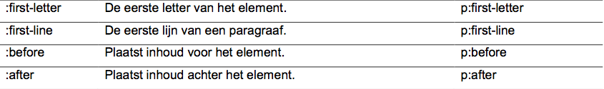  
    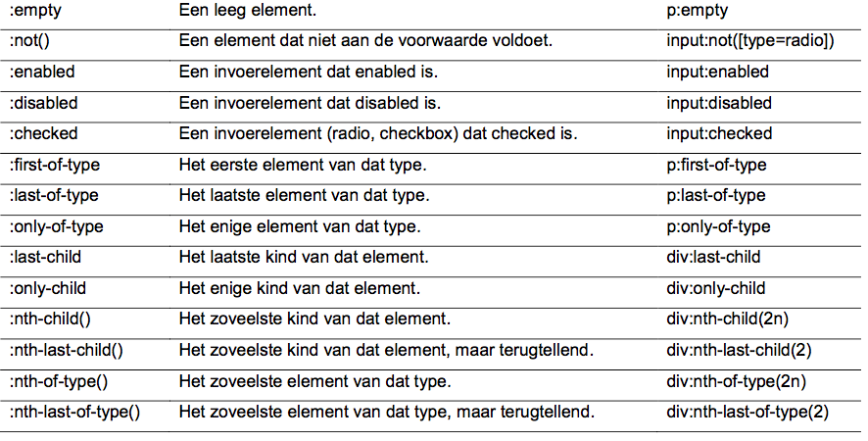
  + ID’s
    - Stijldeclaratie voor 1 element  
      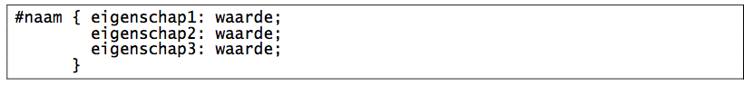  
      
  + Speciale selectors
    - Asterisk * {margin-left: 10px;} Alle elementen
    - Meerdere classes <p class=”geel cursief”> Geel is een class, Cursief is een class
    - Contextueel div h1 strong {color: gray;} Enkel de strong elementen
    - Kinderen combineren h1 + p {text-indent: 10px;} Eerste p na een h1 kop
    - Attribuutselectors img[alt] {…;} Enkel images met een alt attribute
  + Eenheden
    - em De breedte van de letter M van het lettertype
    - ex De hoogte van de letter X van het lettertype
    - px Pixelgrootte volgens schermresolutie
    - in Inches
    - cm Centimeters
    - mm Millimeters
    - pt Points (dient voor lettergroottes)
    - pc Picas (dient voor lettergroottes)
  + Mediatypes
    - Dient om in een CSS aan te geven waar deze stylsheet voor dient
      * All Alles
      * Aural Spraakbrowsers
      * Braille Braillesystem
      * Embossed Brailleprinters
      * Handheld Mobiele apparaten
      * Print Opmaak voor printers
      * Projection Projectoren
      * Screen Standaard kleurenscherm
      * TTY Terminals
      * TV TV’s



## Opmaak

* + Kleuren
  + Vastgelegde kleuren
    - Aqua, black, blue, fuchsia, gray, green, lime, maroon, navy, olive, purple, red, silver, eal, white, yellow
  + RBG (HEX)
    - #ffffff wit
    - #00000000 zwart
    - #ff0000 rood
    - #990000 donker rood
    - #ff6666 roze
  + HSL (Hue, Saturation, Lightness)
    - hsl(0,100%,50%);
  + Tekstopmaak

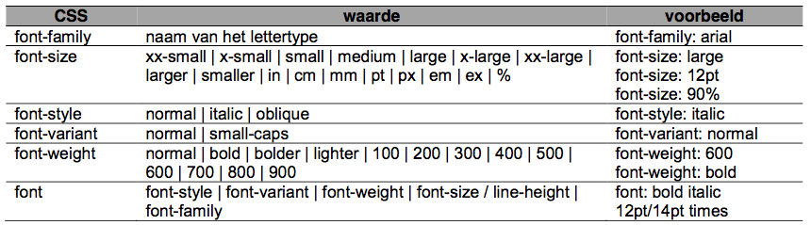  
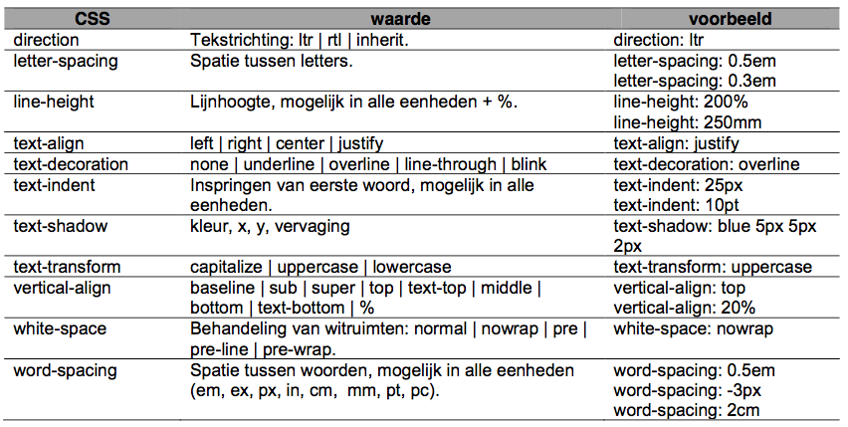

* + Box Model
    - Marges. Witruimte, borders, vorm, kleur, etc

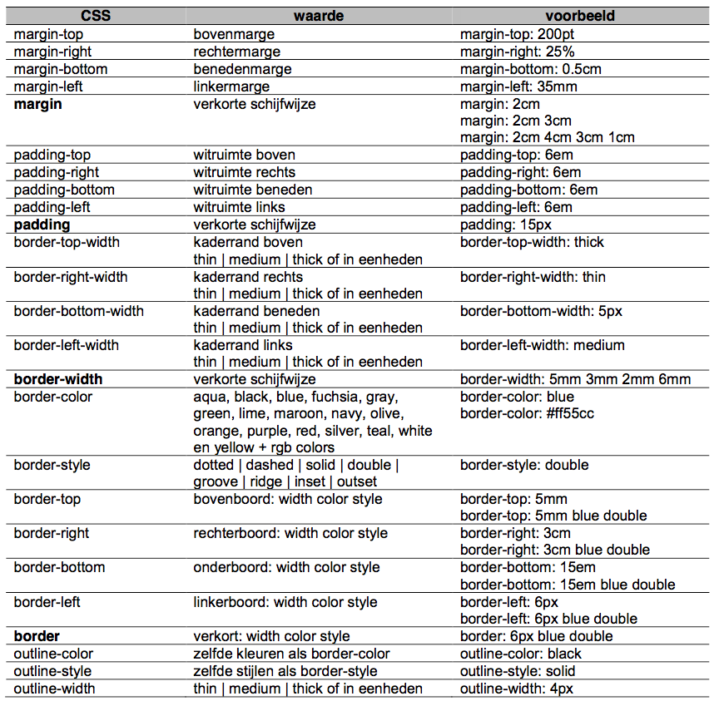

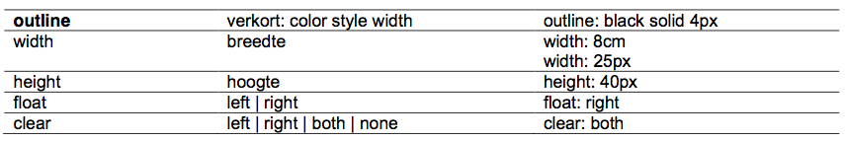

* + Lijnen
    - HTML: <hr/>
    - CSS: hr { border-top: 1px solid red; border-bottom: 1px solid gray;}
  + Afwijken van standard gedrag
    - Een blokelement toch inline maken bv
    - Dit kan je doen met de display stijl  
        
      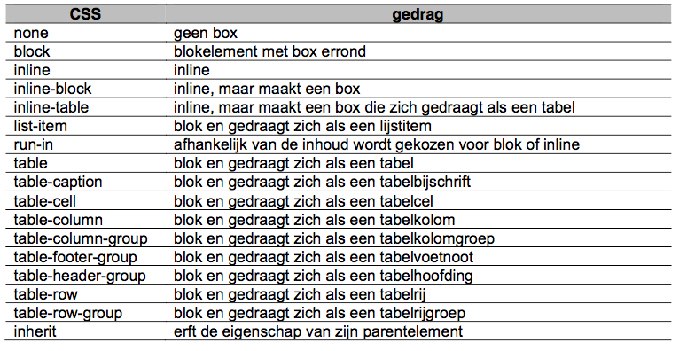

Hyperlinks  
  
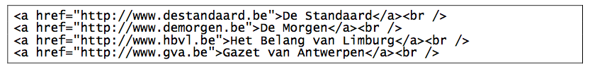  
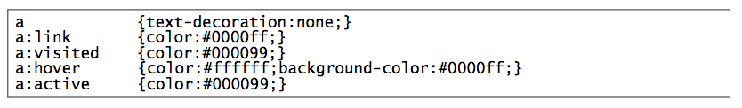

* + - Absolute koppelingen
      * <a href=http://www.google.be>…</a>
    - Documentrelatieve koppelingen
      * <a href=”main.html”>…</a>
      * <a href=”html/formulier.html”>…</a>
    - Site-root relatieve koppeling
      * <a href=”/html/formulier.html”>…</a>
    - Interne koppelingen
      * <a href=”#deel1”>…</a>
      * Springen naar een gedeelte in de webpagina zelf
      * Enkel # typen maakt een hyperlink aan die niets doet
    - FTP koppelingen
      * <a href=<ftp://ftp.provider.be/user_X>>…</a>
    - Email koppelingen
      * <a href=”mailto:naam@systeem.be>…</a>
    - Bestandskoppelingen
      * <a href=”figuren.zip>download</a>
  + Zwevende Frames (iframe)
    - Wordt gebruikt om een webpagina IN een webpagina weer te geven
    - <iframe src=<http://www.google.be>></iframe>

## Lijsten

* + - Ordered lists
      * Automatische nummering
      * <ol><li>item 1</li><li>item 2</li></ol>
    - Unordered lists
      * Geen numbering maar bullet points
      * <ul><li>item 1</li><li>item 2</li></ul>
      * In CSS kan je de bullet points wijzigen
        + List-style: disc
        + List-style: circle
        + List-style: square
    - Definitionlist
      * Elk item bestaat uit een term en een definition
      * <dl><dt>term</dt><dd>definition</dd></dl>
    - Geneste lijsten
      * Lijsten in lijsten
      * <ul><li>item 1</li><ul><li>item 2</li></ul></ul>
    - CSS  
        
      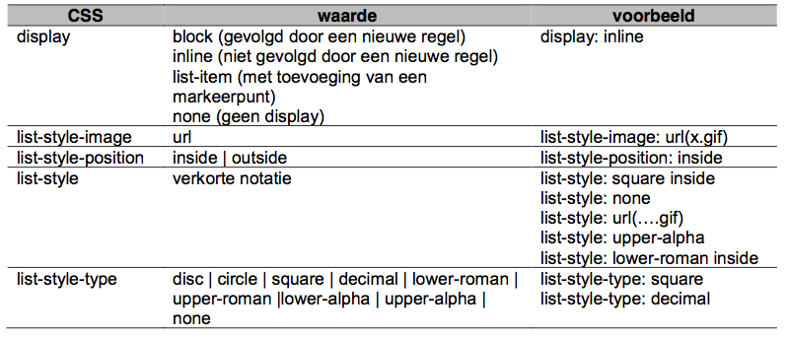  
      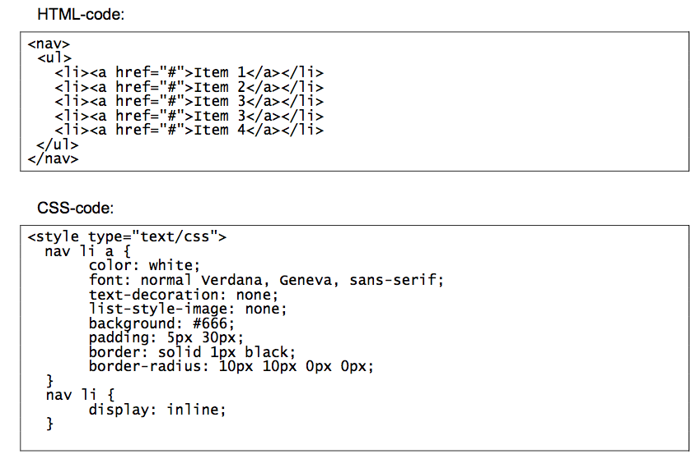

## Afbeeldingen

* JPEG Ideaal voor grote fotos
* PNG Ideaal voor afbeeldingen die transparent moeten zijn
* IMG element
  + <img src=”images/test.png” alt=”testfoto”/>  
      
    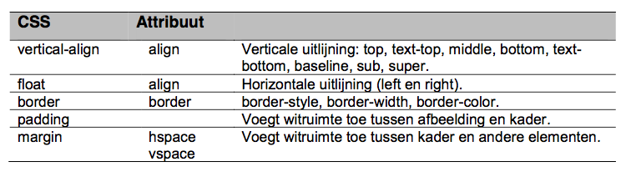
* Figure element
  + Groepen van afbeeldingen, fotos, diagrammen, etc
  + <figure><img src=”foto1.jpg”/><img src=”foto2.jpg”/></figure>
  + Je kan ook een caption toevoegen
    - <figcatpion>Links foto 1, rechts foto2</figcaption>
* Object element
  + Dient voor audio, video, animaties, etc
  + <object data=”images/animatie.gif” type=”image/gif”></object>
* CSS
  + Tekst en afbeeldingen scheiden
    - Het element NA de figuur met clear scheiden van de figuur
    - H1 {clear:both;}
  + Afbeelding als achtergrond
    - Body {background-image:url(images/bg.jpg);}
    - Background-clip Het gebied dat de image zal innemen
    - Background-size auto, cover, contain
  + Afbeelding als koppeling
    - <a href=”…”><img src=”…”/></a>
  + Image Maps
    - Dient om “hotspots” of aanklikbare gebieden in een afbeelding te maken

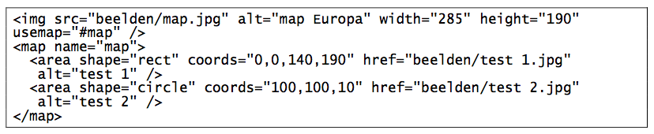

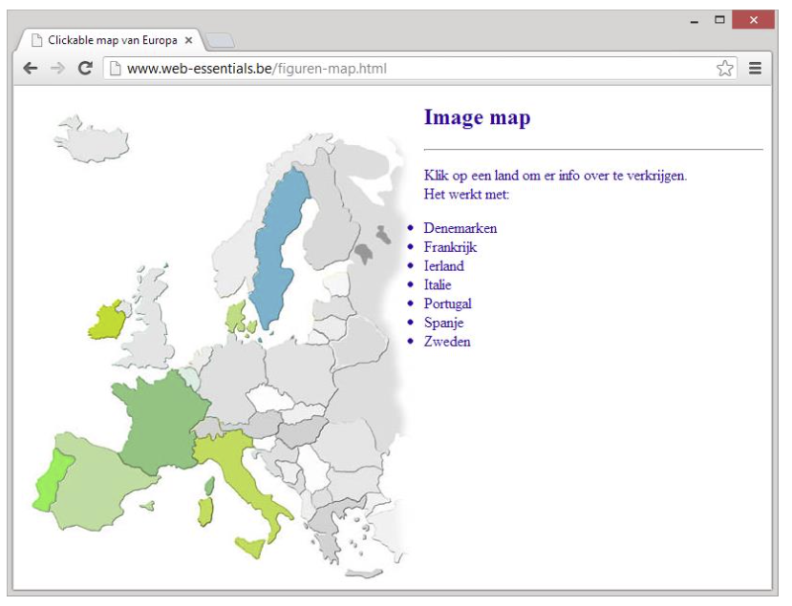

## Tabellen

* Tabel <table></table>
* Rij <tr></tr>
* Kolom <td></td>
* Voorbeeld

<table> <tr>

<td>GIF</td>

<td>JPEG</td>

</tr>

</table>

* Gebruik border=1 tijdens het ontwerpen van een table
* Je kan ook <td></th> ipv <td> gebruiken, dit zal hoofdingen in een vet font toevoegen aan de cel
* Bijschrift

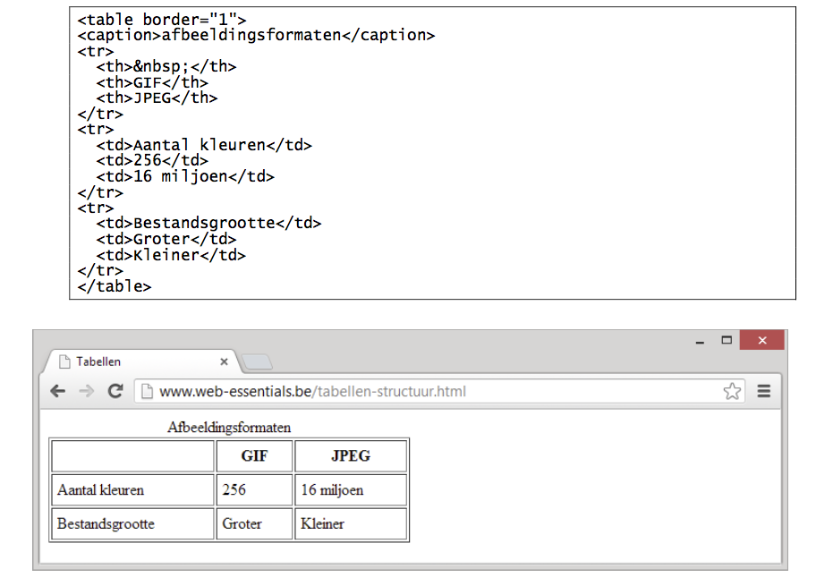

* Attributen
  + Colspan colspan=2 Cel overspant 2 kolommen
  + Rowspan rowspan=2 Celoverspent 2 rijen
  + Headers Hoofding voor niet grafische browsers  
      
    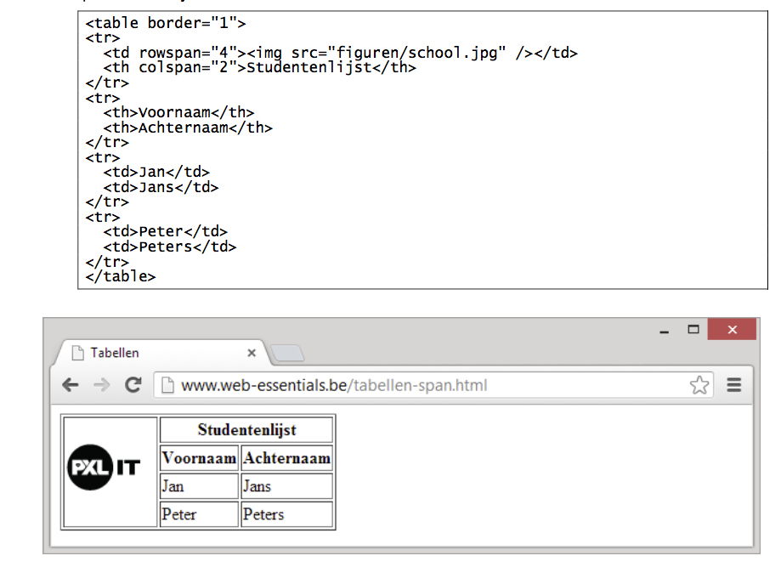
* Een tabel kan ook een header, footer en body bevatten
  + <thead></thead>
  + <tfoot></tfoot>
  + <tbody></tbody>
  + Alle rijen die een header, footer of body voorstellen worden hiermee ingekapseld.
* CSS  
    
  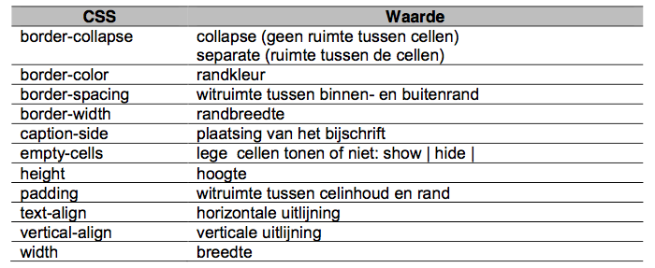
* Geneste tabellen
  + Binnen de <td></td> tag gewoon een nieuwe <table></table> beginnen  
      
    
* CSS3



## Positioneren met CSS

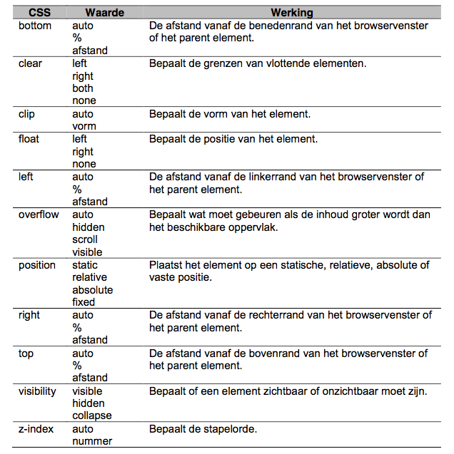

* + Zoals eerder werd vermeld kan je een stuk tekst geen opmaak meegeven door het in te kapselen met een <span> element. Ook voor blok-elementen bestaat er eentje: **Het div-element**
  + Ook alle structuurelementen (**header, footer, section, article, etc**) krijgen ook geen voorgedefinieerde opmaak.
  + Drijvende opmaak
    - Gebruiken maken van **float**
      * **Float:left** Alle volgende elementen zullen zich rechts bevinden
      * **Float:right** Alle volgende elementen zullen zich links bevinden
      * **Beide** Resterende code zal tussen de twee boxes wringen
    - Gebruiken maken van **clear**
      * **Clear:left** Element zal zich onder de linkse box bevinden
      * **Clear:right** Element zal zich onder de rechtse box bevinden
      * **Clear:both** Geen opvulling, element komt onder beide boxen.
  + Absolute opmaak
    - Position:absolute Element wordt in een apart layer gestopt
    - Top Afstand tot de bovenkant van het venster
    - Bottom Afstand tot de onderkant van het venster
    - Left Afstand tot de linkerkant van het venster
    - Right Afstand tot de rechterkant van het venster
    - Width Breedte instellen (onafhankelijk van vensterbreedte)
    - Height Hoogte instellen (onafhankelijk van vensterhoogte)  
        
      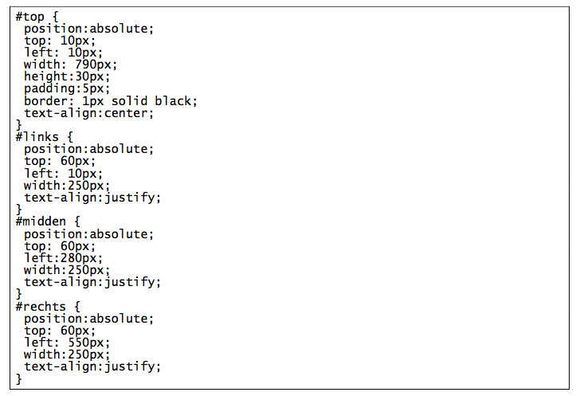
  + Relatieve opmaak
    - Position:relative Element houdt rekening met zijn positive zonder opmaak
    - Met top, bottom, left, right kan je dit element weer verschuiven  
      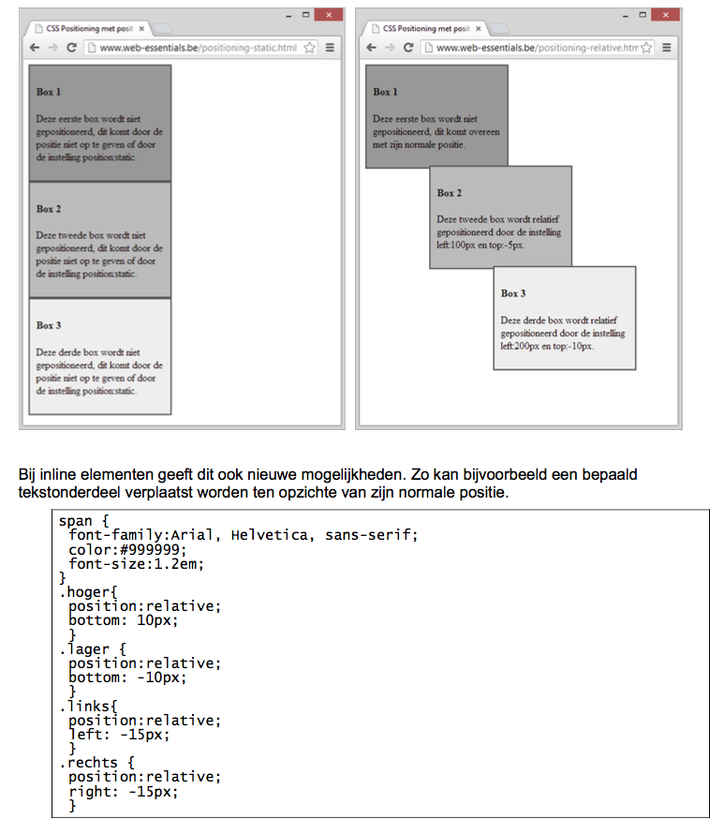
  + Vaste opmaak
    - Position:fixed Werkt identiek aan absolute, maar element heeft een vaste positive  
        
      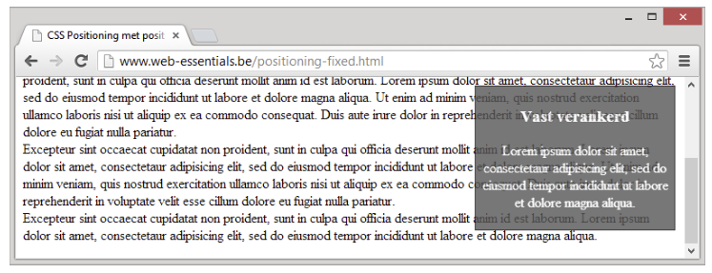
  + 3D opmaak
    - Via z-index kan je de positive van een element in de diepte wijzigen
    - Je kan dan element over mekaar positioneren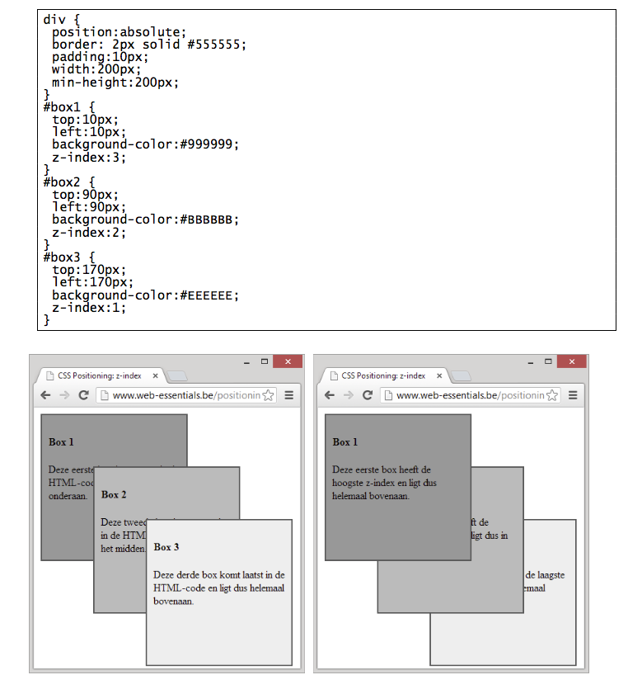

## Formulieren

* Deze worden aangemaakt via het **<form></form>** element
* Een formulier de informatie naar de server sturen of ophalen
  + Method=post
  + Method=get
* Met het **action** attribuut vertel naar waar het formulier verstuurd moet worden
  + Action=”http://blabla.com/cgi-bin/…” Info versturen naar een script
  + Action=<mailto:blabla@blabla.com> Info versturen naar een emailadres
    - Uitgebreide versie
    - mailto:”mailto:bla@bla.com&subject=onderwerp&cc=blo@blo.com&bcc=…”
* Invoerelementen
  + <input type=”text”/> Textbox
  + <input type=password”/> Passwordbox
  + <input type=”radio”/> RadioButton
  + <input type=”email”/> Email veld
  + <input type=”number”/> Numeriek veld
  + etc  
      
    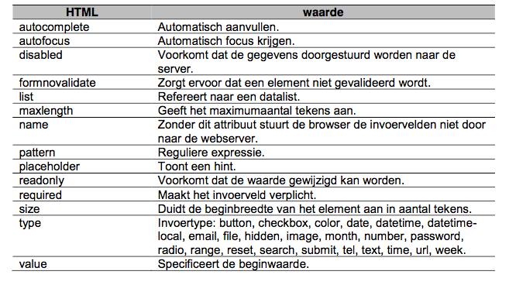
  + **select**
    - Dit is een keuzemenu of dropdownlist

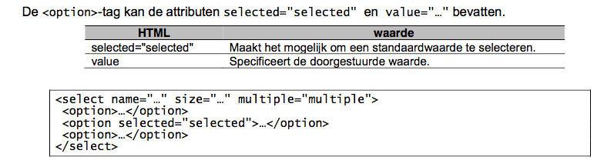

* + **Textarea**
    - Textbox met meerdere regels (vergelijkbaar met een Textblock in WPF)

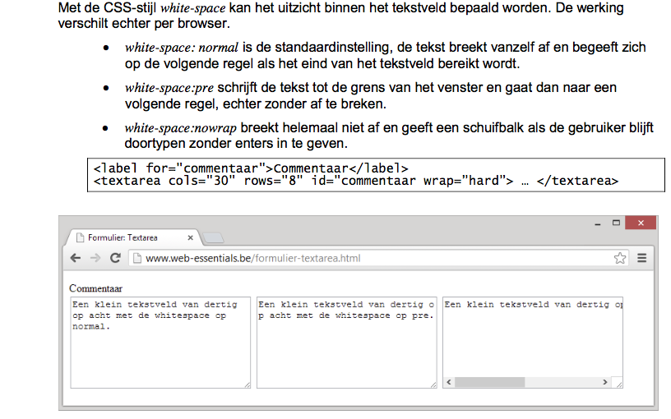

* + Knoppen
    - Om een formulier te verzenden voeg een **<input type=”submit”/>** knop toe
    - Om een formulier leeg te maken voeg een **<input type=”reset”/>** knop toe
    - Een gewone button kan je via **<input type=”button”/>** toevoegen
    - Een Imagebutton kan je via **<input type=”image”/>** toevoegen
    - Als je het type button of image gebruikt moet je wel zelf via een script de actie bepalen die de knopt uitvoert.
  + Structuur in een formulier
    - **Fieldset**
      * Met een fieldset kan je regios in je formulier aanmaken om een mooi overzicht te verkrijgen  
          
        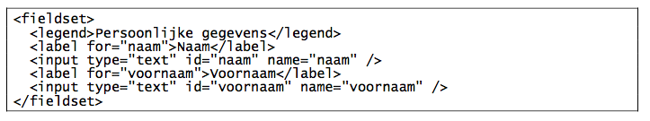  
          
        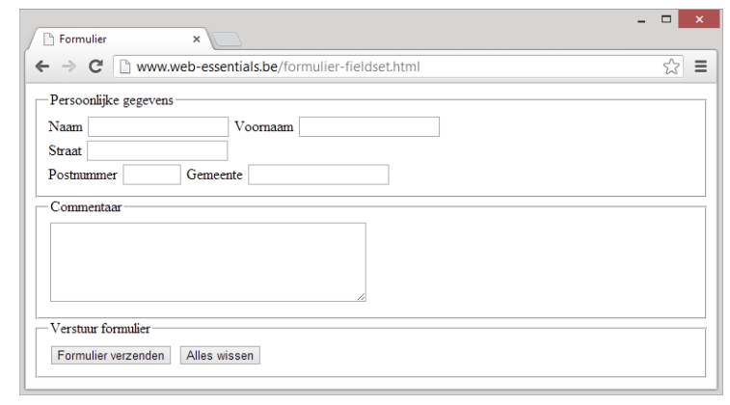
  + Media
    - Audio
      * <audio controls="controls" autoplay="autoplay" src="audio/geluid.wav"> </audio>   
          
        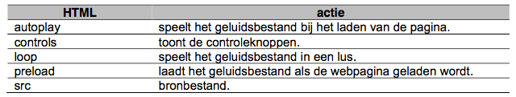
    - Video
      * <video controls="controls" autoplay="autoplay" src="video/film.webm"> </video>   
          
        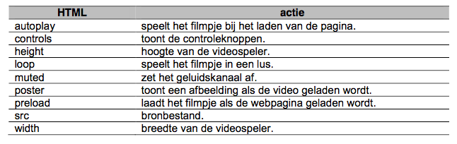
    - Andere inhoud
      * SWF
      * Silverlight
      * Java
      * <embed src="animatie.swf" type="application/x-shockwave-flash" width="300" height="300" />   
          
        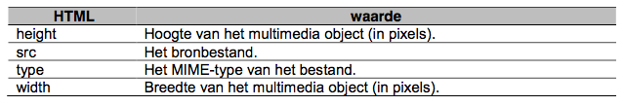
      * **Alternatief**
      * <object data="animatie.swf"><param name="height" value="40" /><param name="width" value="40" /></object>
    - Youtube
      * iframe width="640" height="385" src="http://www.youtube.com/VIDEO_ID" > </iframe>

## Webpagina Publiceren

* Drie vereisten
  + Hosting
  + FTP programma
  + Internetverbinding
* Verder heb je ook nog een domeinnaam nodig
* Uploaden
  + FTP
  + Bv via FileZilla
* Website toevoegen aan zoekmachines om de vindbaarheid te verbeteren
* Meta informative
  + Dit zijn tags in de header van je website met bv keywords, description, etc  
    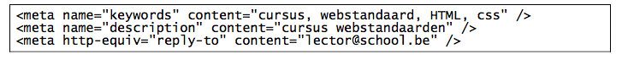  
    

## Javascript

* JavaScript is hoofdlettergevoelig
* Statements scheiden door een punt-komma “**;”**
* Commentaar kan je door **//commentaar** of **/* commentaar */**
* Reserved words

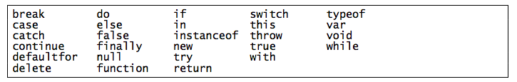

* Voorbeeld

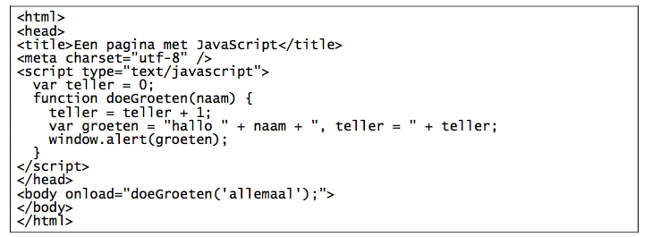

* Je kan de Javascript code rechtstreeks in de header plaatsen via **<script type=text/javascript></script>**
* Maar kan je via het **src** attribuut je code ook in een apart **.js** bestand plaatsen
  + Dit bestand bevat **ENKEL** Javascript code, geen tags, commentaar, etc
  + De voordelen zijn
    - JavaScript code staat apart
    - Deze code kandoor meerdere webpaginas gebruikt worden
    - Dit bestand wordt door de browser in de cache bijgehouden, de code zal dus na de eerste keer veel sneller uitgevoerd worden
    - Het JavaScript bestand kan ook extern zijn (op een andere website)
* Variabelen
  + camelCasing gebruiken (tenzij voor CONSTANTS)
  + Variabelen krijgen geen type mee, het type wordt automatisch bepaalt door de context, dit noemt **Automatisch Typeconversie  
      
    **
  + De **Scope** van een variabele werkt net zoals in C of Java, er zijn
    - Globale variabele
    - Lokale variabelen
* Arrays
  + 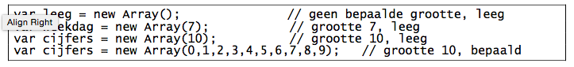
  + 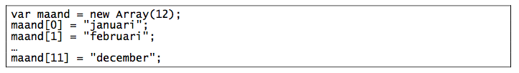
* Operatoren
  + Rekenkundig  
      
    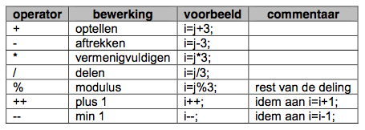
  + Toekenning  
      
    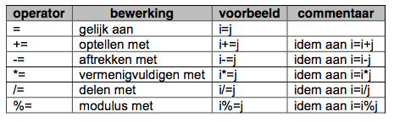
  + Strings  
      
    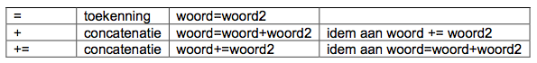
  + Vergelijkingen  
      
    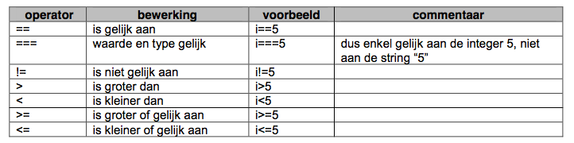
  + Logische operatoren  
      
    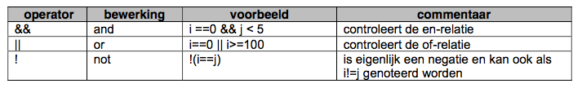
* Functies

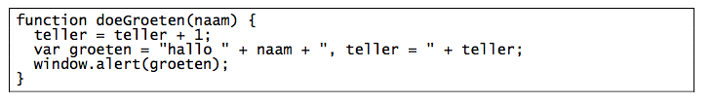

* Events  
    
  
* Controle
  + If/Else  
      
    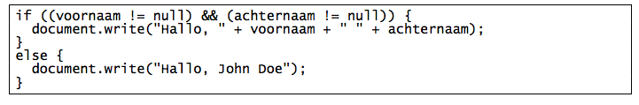
  + Switch  
      
    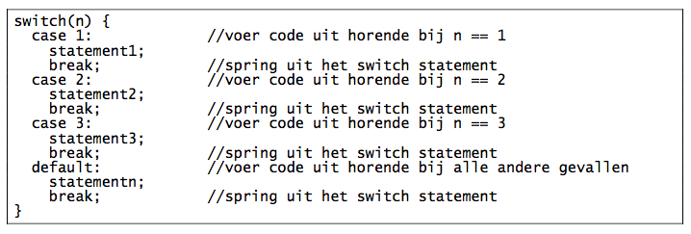
  + While  
      
    
  + Do-While  
      
    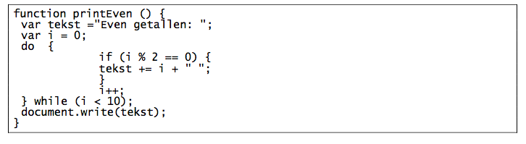
  + For  
    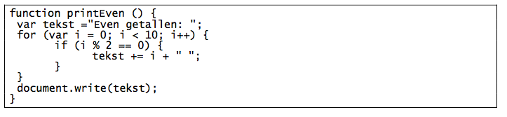
* Objecten
  + Object
  + Boolean
  + Number
  + String
  + Date
  + Array
  + RegExp
  + Math
  + Global
  + Error
  + Objecten maken
    - var vandaag = new Date();
    - var kerstmis = new Date(2009,12,25);
  + Properties ophalen
    - Var myDoc = window.document;
    - myDoc.bgColor = ”white”;
  + Methodes
    - document.write(“Dit is een voorbeeld”);
* Werken met getallen
  + 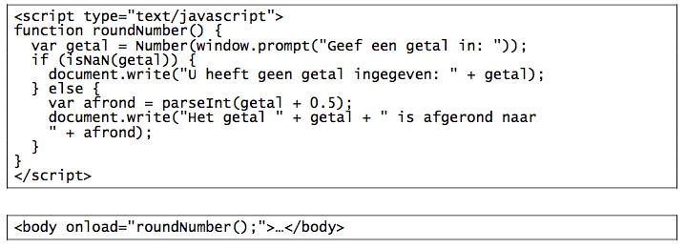
* Werken met Strings
  + Lege String “”
  + Quotes “test\”escape\””
  + Nieuwe lijn “\n”
  + String aanmaken
    - var a = “String”;
    - var a = new String(“String”);
  + Concatteren var alles = “tekst1” + “tekst2”;
  + Lengte var lengte = tekst.length;
  + CharAt var karakter = tekst.charAt(2);
  + IndexOf var positie = tekst.indexOf(‘a’);
  + Substring var deel = tekst.substring(1,10);
  + Upper/Lower var tekst.toUpperCase() of tekst.toLowerCase()

## Document Object Model

* Stelt de structuur van een webpagina hierarchisch voor
* Omgekeer boomstructuur
* Parent-child relatie, iedere tak is een child van de parent
* Een knooppunt wordt een node genoemd



* Er zijn verschillende modellen
  + Level 0 DOM Alle objecten zitten in verschillende arrays
    - Document.links[]
    - Document.anchors[]
    - Document.images[]
    - Document.forms[]
    - Document.forms[].elements[]
  + Netscape DOM / Layer DOM Alle objecten zitten in een array “layers”
    - Document.layers[‘naam’].value;
  + Internet Explorer DOM / All Dom Alle objecten zitten in een array “all”
    - Document.all[‘naam’].value;
    - Document.all.item(‘naam’).value;
    - Document.all.naam.value;
  + W3C DOM Alle objecten worden via methods opgehaald
    - Document.getElementByID(‘naam’).value;
    - Document.getElementsByTagName(‘input’).item[0].value;
    - Document.getElementsByName(‘naam’)[0].value;
* DOM Scripting
  + Browser onafhankelijk Dynamische HTML
  + Werkt met erkende technologieen zoals CSS, Javascript en het W3C DOM
    - Layers visible/hidden maken
    - Pagina opmaak
    - Rollover/Mouseover van een afbeelding
    - Diavoorstelling programmeren
    - Valideren van dynamische formulieren
  + Event-handling
    - Via HTML
      * Rechtstreeks
        + <button onclick=”window.alert(‘Hallo’);”>Klik</button>
      * Functie
        + <button onclick=”clickFunctie();”>Klik</button>
    - Via JavaScript
      * HTML: <input type=”button” id=”knop”>…</input>
      * JS: document.getElementById(“knop”).onclick = clickFunctie();
    - Event Handlers voor documenten en vensters
      * Onload
        + HTML: <body onload=”alert(“hallo”);”>
        + JS: window.onload=function(){“alert(‘Hallo’);”>};
        + JS: window.addEventListener(‘load’, function(){alert(‘Hallo’);});
      * Onunload
        + Wordt geladen als de gebruiker de pagina verlaat
      * Onresize
        + Wordt geladen als de gebruiker de venstergrootte aanpast
    - Event Handlers voor alle elementen
      * Onclick klik
      * Onmousedown, Onmouseup indrukken of loslaten van de linkermuisknop
      * OnmouseOut, Onmouseover Verlaten/Enteren van element met de muis
      * Onmousemove Zich met de muis boven het element bevinden
    - Event Handlers voor formulieren
      * Onchange Wijzigen van <input>, <select> of <textarea>
      * Onsubmit, Onreset Klikken op submit of reset button
      * Onfocus Wanneer een element de focus krijgt
      * Onblur Wanneer een element geen focus meer heeft
      * Onkeydown Wanneer een toets ingedrukt wordt
      * Onkeyup Wanneer een toets losgelaten wordt
      * Onkeypress Wanneer een toets ingedrukt blijft
    - Pagina’s dynamisch maken
      * Het opvragen van een webpagina gebeurt in de volgende stappen
        + De server levert het document aan
        + De browser checkt het document op fouten (parsen)
        + De browser geeft het document weer (renderen)
      * Document Methodes
        + Document.Write(); Schrijven in de HTML body
        + Document.Writeln(); Automatisch nieuwe lijn toevoegen
        + Document.Open(); Document openen om write te doen
        + Document.Close(); Document sluiten
      * Window Methodes
        + Window.open(); Nieuw venster openen
        + Window.Close(); Venster sluiten
        + Window.open(url, name, features, replace);
    - Popupvensters
      * window.alert(‘Hallo’); BoodschapsPopup
      * window.prompt(‘Geslacht: ‘,’ Man’); InvulPopup
      * window.confirm(‘Zeker?’); BevestigingsPopup
    - Statusbalk
      * Window.status = “Bezoek ook onze webshop”;
    - Properties
      * x.innerHTML : de HTML-code binnen de HTML-container
      * x.nodeName: het name-attribuut van een HTML-element
      * x.nodeValue: het value-attribuut van een HTML-element
      * x.parentNode: de parent node van een HTML-element
      * x.childNodes: de child nodes van een HTML-element
      * x.firstChild: het eerste kind van een knooppunt
      * x.lastChild: het laatste kind van een knooppunt
      * x.attributes: de attributen van een HTML-element
    - DOM Methodes
      * x.getElementById(id): selecteert op het id-attribuut
      * x.getElementsByName(name): selecteert op het name-attribuut
      * x.getElementsByTagName(tag): selecteert op elementnaam
      * x.getElementsByClassName(class): selecteert op classnaam
      * x.querySelector(selector): selecteert één css-selector
      * x.querySelectorAll(selector): selecteert alle css-selectors
      * x.appendChild(): voegt een onderliggend knooppunt toe
      * x.removeChild(): verwijdert een onderliggend knooppunt
      * x.createElement(): voegt een HTML-element toe
      * x.createTextNode(): voegt een tekstueel knooppunt toe

## jQuery

* jQuery is een JavaScript library voor client-sided scripting
* Deze wordt voornamelijk gebruikjt om
  + DOM elementen te selecteren
  + DOM elementen te wijzigen
  + Event-handling
  + Animaties
  + Ajax
* jQuery heeft als groot voordeel dat de syntax voor CSS veel simpeler is
  + JS:  
      
    
  + JQ:  
      
    
* Selectors

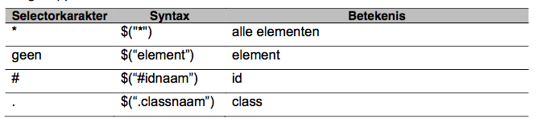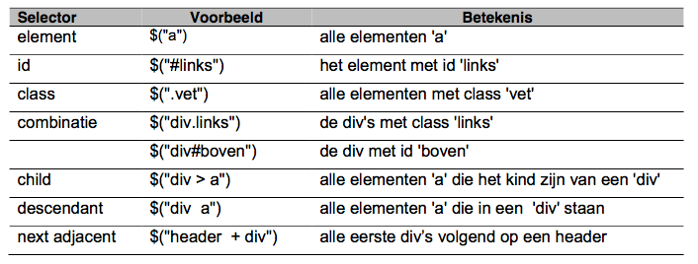



* Selectors voor attributen

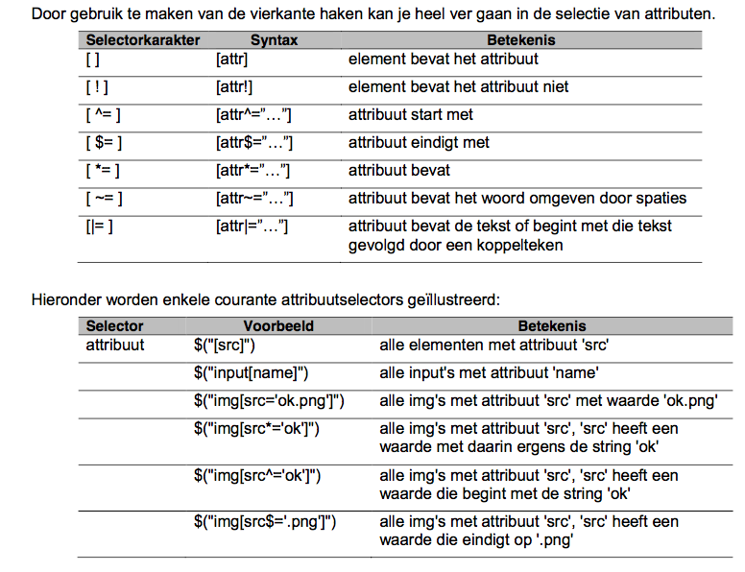

* Selectors voor formulieren



* Selectors op child of type

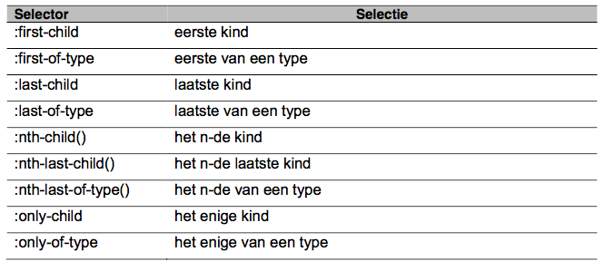

* Selectors voor anderen

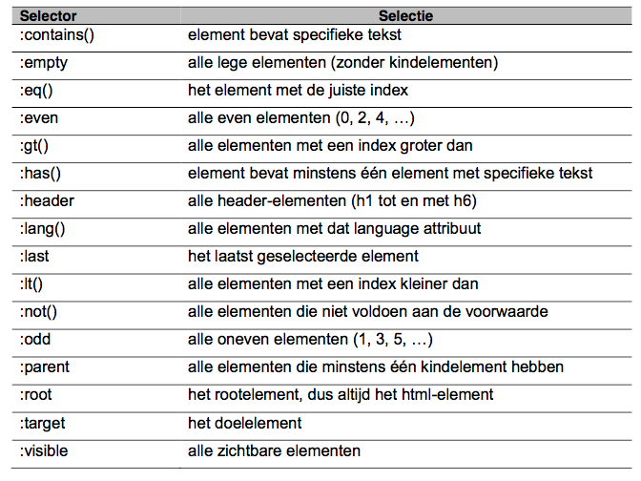

* Verschil tussen JavaScript en jQuery
* Selectie van 1 element

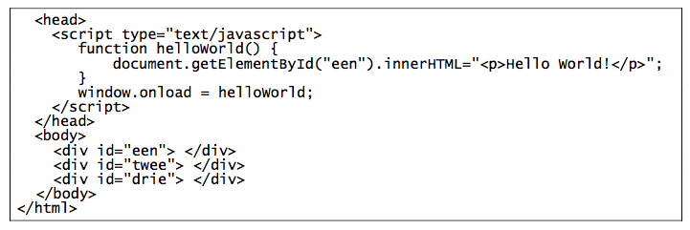

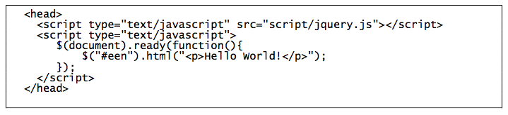

* Selectie van meerdere elementen

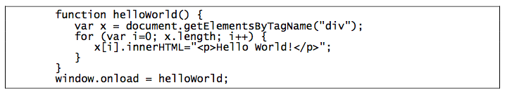



* Interactie met de DOM-boomstructuur
  + **.html** Inhoud van een geselecteerd element wijzigen
  + **.val** Value van inputelement wijzigen
  + **.css** CSS Style van een geselecteerd element wijzigen
  + **.attr / .prop** Attributen uitlezen of wijzigen
  + **.append / .appendTo** Inhoud achteraan toevoegen aan een geselecteerd element
  + **.prepend / .prependTo** Inhoud vooraan toevoegen aan een geselecteerd element
  + **.addClass** Class-namen toevoegen aan een geselecteerd element
  + **.hasClass** Class-namen selecteren (bv in een if)
  + **.removeClass** Class-namen verwijderen
  + **.toggleClass** BestaanClass-namen controleren
* Methodes in een ketting

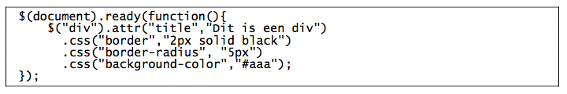

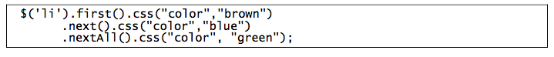

* Event Handling

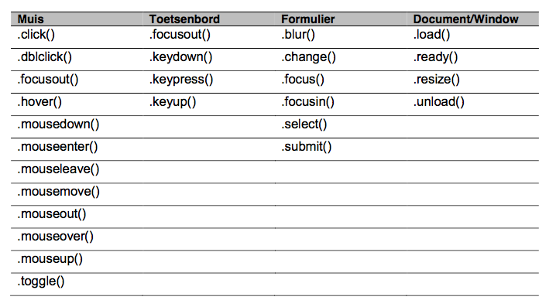

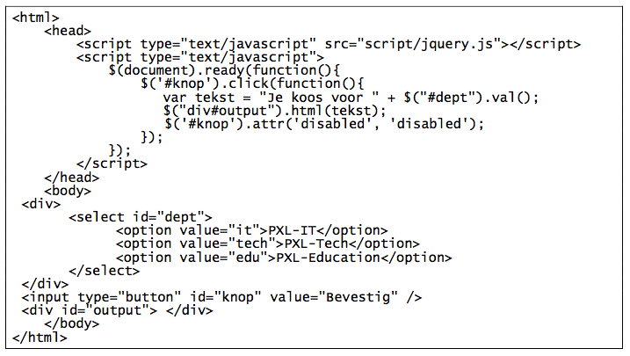

* + Voorbeeld

**Client-side Validation (Examenvraag)**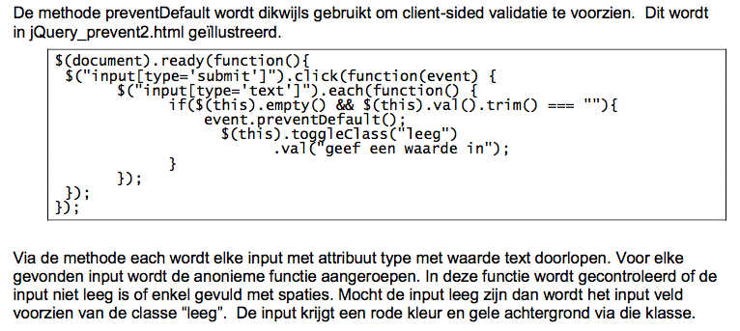

* Animaties
  + fadeIn $(“#div1”).fadeIn(3000); 3 seconden Fade In
  + fadeOut Identiek aan fadeIn, maar omgekeerd
  + Er kunnen ook meerdere argumenten meegegeven worden
    - 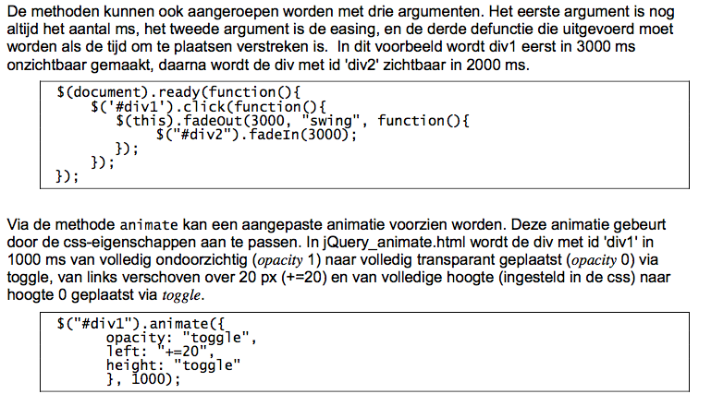

## PHP

### Inleiding

* Server-sided script-taal.  
  + Scripttaal = geïnterpreteerde programmeertaal.
  + Broncode wordt gelezen door een “interpreter”.
  + Alle code wordt 1 per 1 uitgevoerd.
  + De code wordt op de server uitgevoerd ipv op de client.
  + Het resultaat wordt als “response header” terug naar de client gestuurd (browser).
  + Voorbeeld

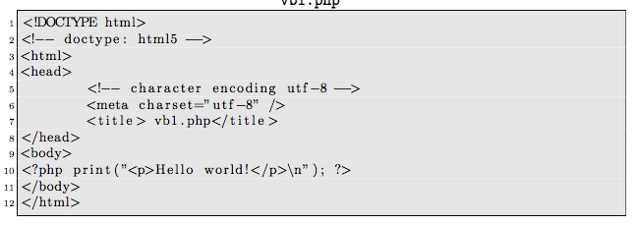

* + - Pagina wordt geopend.
    - De interpreter voert de code uit.
    - De interpreter genereert de pagina die uit HTML code bestaat.
    - HTML code wordt terug naar de browser verstuurd.
    - Alles wat binnen <php> tags staat staat dus op de server, de client kan deze code niet zien!
* PHP tags
  + <? ... ?> Volledige code
  + <?= … ?> 1 expressie
  + <script language=”php”> … </script> Volledige code

### Commentaar

* + //Dit is commentaar
  + # Dit is commentaar
  + /* Dit is commentaar */

### Variabelen/Datatypes

* + Deze worden aangeduid met een **$**-teken
    - $a
  + CASE-sensitive
    - $getal vs $GETAL 2 verschillende variabelen
  + Types
    - Boolean
    - Integer
    - Double
    - String
    - NULL
* Boolean

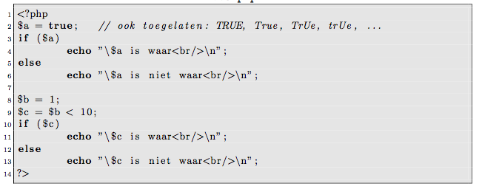

* + Casten van een Integer naar een Boolean
    - Deze waarden worden naar false gecast.
      * 0 Integer
      * 0.0 Double
      * “0” en “” String
      * NULL
    - Alle andere waarden worden naar true gecast.
* Integer
  + Minimum = -2147483648
  + Maximum = 2147483648
  + Een waarde die hier buiten valt wordt als Double beschouwd.

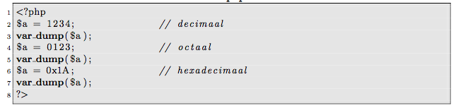

* + var_dump
    - Functie die dient om alle informatie omtrent een variabele te printen
    - Laat de structuur zien van een array bv
    - Laat het type/waarde zien
* Double
  + = float
  + Minimum = -1.810308
  + Maximum = 1.180308
  + Een waarde die hier buiten valt wordt als oneindig beschouwd.
* String
  + Aaneenschakeling van symbolen
  + Enkele of dubbele quotes kunnen gebruikt worden!
  + Escape karakters
    - \\ \
    - \’ ‘
    - \” “
    - \n Nieuwe lijn
    - \t Tab
    - \$ $
  + Variabelen binnen een string
    - ‘de$a’
      * De variabele wordt vervangen door zijn inhoud.
    - Indien een variabele niet gedeclareerd is wordt er niets geprint.
    - Casten gebeurt via de cast operatie **String**
    - De lengte van een String bepalen doe je met **strlen()**
    - Shell commando’s kan je uitvoeren **back-ticks `**
      * Bv. `ls –la`
* Variabele variabelen
  + **$a = “test”**
  + **${$a} = 12** OF **$$a**
  + Variabele test wordt aangemaakt met waarde 12

### Toekenningsoperaties

* Toekenning kan zoals in andere programmmeertalen via de ‘**=**’ operator.
  + **$a = 1.1;**
  + **$b = $a;**
  + **$b = 22;**
  + **echo ‘$a $b’ => 1.1 22**
* Toekkenning kan OOK via referentie!
  + Dit doe je met de ‘**&**’ operator = aliassen maken
  + **$a = 1;**
  + **$b &= $a;**
  + **$b = 22;**
  + **echo ‘$a $b’ => 22 22**
* Wiskundige operaties **EXAMEN THEORIEVRAAG (denk ik :P)**
  + +, -, *
    - Als 1 argument een float is (of een String die naar Double gecast kan worden):
    - Dan wordt het resultaat een float
    - Anders => Integer
  + /
    - Beide argument worden als float beschouwd
    - Resultaat is ook een float
    - Geen gehele deling in PHP (kan wel als omweg via cast naar Integer)
  + %
    - Modulo operator
    - Argumenten worden als integer beschouwd
    - Resultaat is een integer

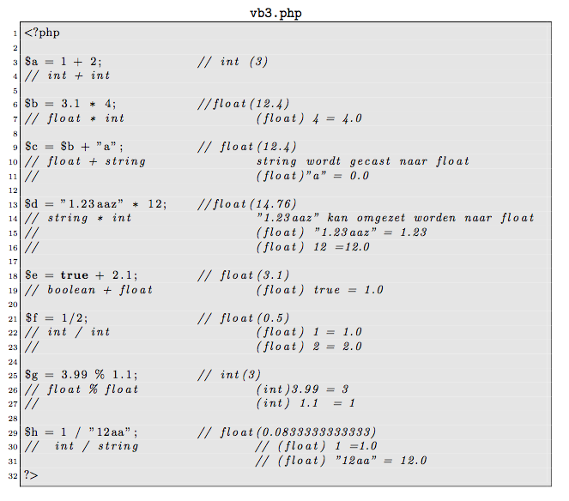

* Tekst operaties  
  + Concatteneren gebeurt via de **.** operator (punt).
    - **$a = ‘aa’**
    - **$b = ‘bb’**
    - **echo $a . $b => aabb**
  + Een char uit een String selecteren kan via **[ ]**
    - $a = “abc”
    - echo $a[1] => **b**
* Vergelijkingsoperaties  
  + == gelijk
  + === gelijk en van hetzelfde type
  + != niet gelijk
  + !== niet gelijk en niet van hetzelfde type
  + < kleiner dan
  + > groter dan
  + <= kleiner dan of gelijk aan
  + >= groter dan of gelijk aan
* Logische operaties
  + <, >, <=, >=
    - Deze kunnen ook dienen om tekstvariabelen alfabetisch te vergelijken.
    - Indien je een String met een Integer vergelijkt wordt de String naar Integer gecast.
  + ! NOT
  + & AND
  + && SHORT-CIRCUIT AND (kijkt naar de 1ste voorwaarde => false -> 2de voorwaarde)
  + | OR
  + || SHORT-CIRCUIT OR (kijkt naar de 1ste voorwaarde => false -> 2de voorwaarde)

### Controle structuren

* Selectie

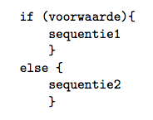

* + Verkorte notatie: **$res = (voorwaarde) ? waarde1 : waarde2**
* Meervoudige selectie

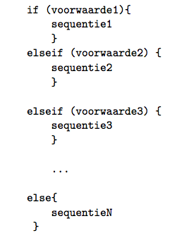

* While / Do-While

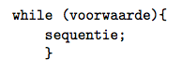

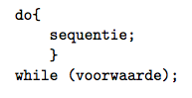

* For loop

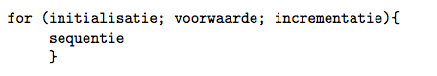

### Arrays

* Lijst van waarden (**values**).
* Bij elke waarde hoort een **key**.
* Aan de hand van de **key** kan de **value** opgevraagd worden.
* Deze structuur wordt een **map** genoemd.
* Een array aanmaken

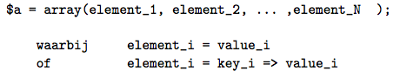



* Indien je **geen** keys meegeeft, maar enkel values (zie lijn 2 hierboven), dan worden de keys automatisch gegenereerd.
* Een element opvragen doe je dus via de **key**
  + $rij[key]
* Element toevoegen doe je zo
  + $rij[7] = 11; Value **11** met Key **7** toevoegen
* Element toevoegen met automatische **key**
  + $rij[] = “nieuw” Value “nieuw” op de eerste beschikbare plaats toevoegen.
* Element verwijderen
  + Unset($rij[“a”]) Element met Key “a” verwijderen uit $rij
* Nuttige functies
  + count($a) Aantal elementen in $a
  + array_keys($a) Rij teruggeven met alle keys
  + array_keys($a, val) Rij teruggeven met alle keys met de waarde val (zoekfunctie)
  + print_r($a) Rij $a afprinten
  + sort($a) Rij $a sorteren
  + shuffle($a) Rij $a schudden
  + min($a) Minimum van rij $a
  + max($a) Maximum van rij $a
  + Foreach
    - Iedere **value** opvragen en printen



* + - Iedere **key** en **value** opvragen

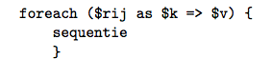

### Functies

* Sequentie van opdrachten.
* Argumenten kunnen meegegeven worden.
* Kan een waarde terugkeren.

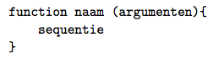

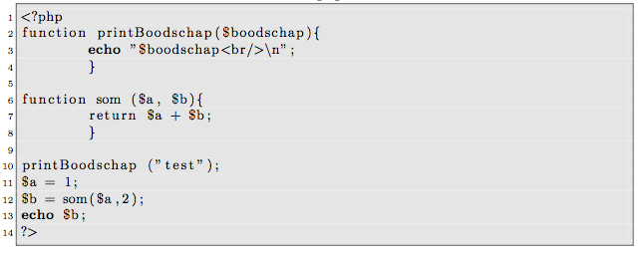

* Een functie moet een unieke naam hebben.
* Je kan dit wel omzeilen door **default arguments** te voorzien en zo optionele parameters te implementeren

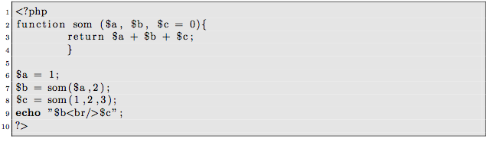

* $c = 0 betekent dus:
  + Indien enkel $a en $b meegegeven worden, wordt er automatisch 0 ingevuld voor $c
  + Indien er 3 argumenten meegegeven worden, krijgen $a, $b en $c de waarden die meegegeven zijn bij het aanroepen.
* Er is ook nog een tweede oplossing, namelijk geen argument meegeven
  + Je gebruikt dan de functie **func_get_args()** om te kijken welke argumenten meegeven zijn.

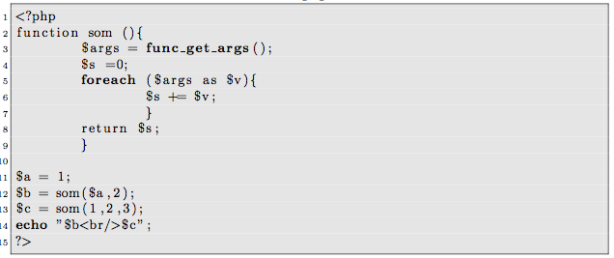

* Pass By Reference
  + Pass by value = variabele meegeven, maar wordt **locale variabele** gezien binnen een functie

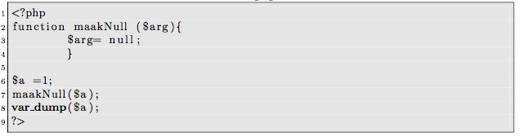

* + Pass by reference = variabele meegeven via het **&** teken, deze wordt dan als verwijzing naar een geheugenlocatie gezien. De waarde kan dus ook meteen aangepast worden, hierdoor wordt dit ook opgemerkt in het hoofdprogramma.

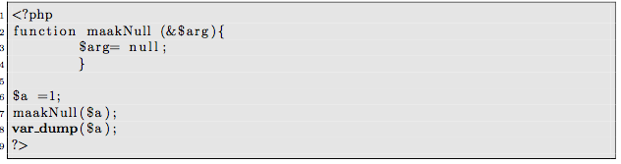

* Scope
  + Beschrijft het bereik of de levensduur van een variabele
  + Een argument is bijvoorbeeld alleen bekend binnen een functie, daar buiten niet.

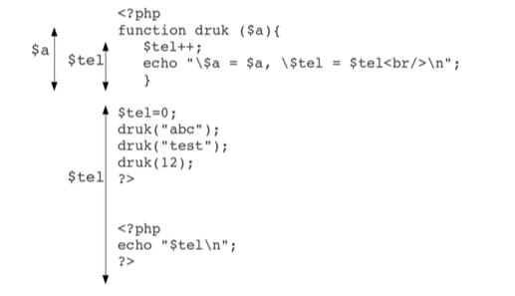

* + Variabelen kunnen dus ook als variabele in het hoofdprogramma gebruikt worden, even als locale variabelen in een functie.
  + Globale variabelen
    - **global $tel;**
    - De variabele wordt bv binnen een functie gedeclareerd en wordt als als dezelfde beschouwd als de variabele in het hoofdprogramma.

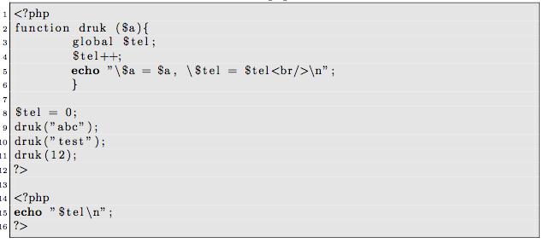

* + Static
    - Een static variabele wordt binnen een functie gedeclareerd.
    - De waarde blijft behouden en kan dus gebruikt worden telkens de functie wordt aangeroepen.

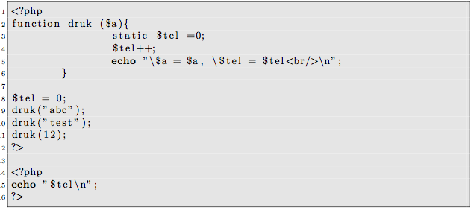

* + Recursie
    - Een recursieve functie is een functie die zichzelf aanroept.
    - Bv. De faculteit van een getal bereken

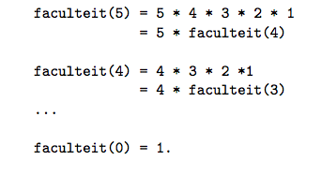



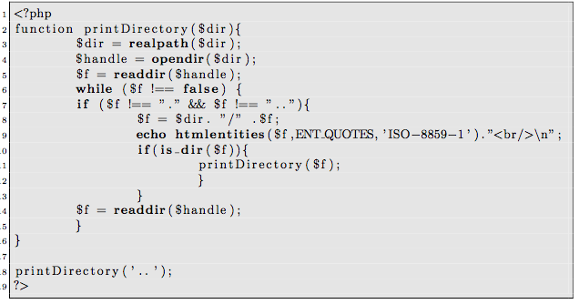

* + Voorgedefineerde functies
    - pow($g,$m) Machtsverheffing
    - sqrt($g) Vierkantswortel
    - sin($g) Sinus
    - cos($g) Cosinus
    - tan($g) Tangens
    - exp($g) Exponent
    - log($g) Natuurlijk logaritme
    - log10($g) Tientallig logaritme
    - round($g) Geheel afronden
    - round($g,$i) Afronden op decimalen
    - floor($g) Afkappen
    - mt_rand($min,$max) Random getal tussen min en max
  + String functies
    - strlen($s) Lengte van een string
    - strpos($s, $z) Eerste positive van een string binnen een string
    - strpos($s, $z,$i) Idem als hierboven, maar zoeken vanaf een positie
    - substr($s, $i) Substring
    - substr($s, $i, $l) Substring met lengte
    - strtolower($s) Kleine letters
    - strtoupper($s) Hoofdletters
    - trim($s) String met geen spaties voor- en achteraan
    - print($s) printf($s) String printen
    - sprintf ($s) Geformatteerde String afdrukken
  + Array functies
    - count($a) Aantal elementen in $a
    - array_keys($a) Rij teruggeven met alle keys
    - array_keys($a, val) Rij teruggeven met alle keys met de waarde val (zoekfunctie)
    - print_r($a) Rij $a afprinten
    - sort($a) Rij $a sorteren
    - shuffle($a) Rij $a schudden
    - min($a) Minimum van rij $a
    - max($a) Maximum van rij $a
  + Variabelen functies
    - define Constante definieren
    - unset($a) Variabele vernietigen
    - isset($a) Controleren of een variabele geset is
    - is bool($a)  Controleren of een variabele een Bool is
    - is double($a) Controleren of een variabele een Double is
    - is string($a) Controleren of een variabele een String is
    - get type($a) Geeft het type van een variabele
    - var dump($a) Alle gegevens afdrukken van een variabele
    - get defined vars() Geeft alle gedefineerde variabelen terug
  + Include en Require
    - Via deze functies wordt een bestand geopend.
    - Het resultaat wordt op de positive van het aanroepen geplaatst.
    - Je kan op deze de code over verschillende PHP files splitsen.
    - Er is een verschil tussen Include en Require
      * Wanneer een file niet gevonden wordt
        + **Include** Enkel een waarschuwing
        + **Require** Fatale fout

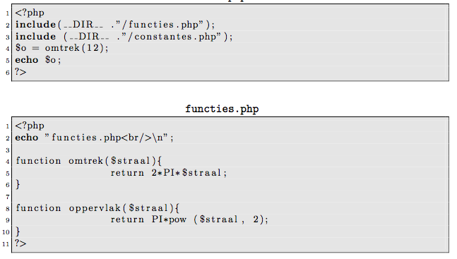

* + - Je kan bv een PHP file met constanten aanmaken om nadien in te laden.

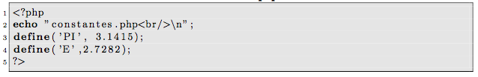

* + Header
    - De functie **header** wijzigt de response header van de server.
    - Dit moet voor enige output aangeroepen worden!
    - Je kan via deze functie ook een redirect maken

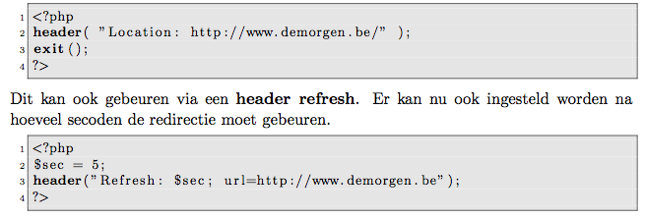

* + - Je kan zo ook het MIME-type bepalen van een bestand

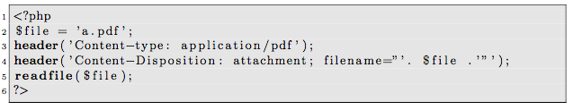

### Formulieren, cookies en sessions

* Formulieren dienen om de input van gebruikers te verwerken
* Elementen zoals labels, tekstvelden, radiobuttons en selectieboxen worden hier voor gebruikt.
* In de <form> tag wordt de **action** ingesteld op bv. Vb1verwerking.php
  + **<form action=”vb1verwerking.php” method=”get”>**
  + De method property beslist op welke manier de data verwerkt wordt
    - GET = Data in de URL stoppen => [vb1verwerking.php?naam=blabla=email=bla@bla.com](mailto:vb1verwerking.php?naam=blabla=email=bla@bla.com)
    - POST = Data wordt in de request header gestopt = Niet zichtbaar in de URL
    - POST biedt echter geen extra beveliging, de data kan nog altijd opgezocht worden via plugins (**Tamper Data**).
* Alle elementen in het formulier hebben een **name** en **value**
  + Deze worden automatisch mee verzonden indien er op **Submit** geklikt wordt.
* **$_GET, $_POST en $_REQUEST** zijn vervolgens arrays waar in alle data zit
* De data kan hier dan uit gehaald worden om deze verder te verwerken
* Je kan een een variabele hier uit oproepen op deze manier

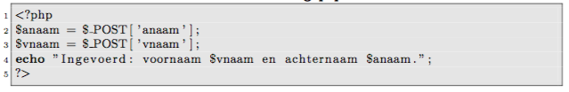

* Je kan ook data “verborgen” versturen
  + Dit is dan een **hidden** element in het formulier
  + Dit element is vanzelfsprekend niet zichtbaar in het formulier
  + De gebruiker kan in dit veld dus ook niets invullen!
  + De waarde ervan is op te roepen vanuit de arrays **$_GET, $_POST, $_REQUEST**
* Via de functie **isset()** kan je controleren of het formulier al verzonden is of niet
  + Je kan dan via een simple if/else 2 paginas in PHP maken.
  + Aanvankelijk wordt de eerste pagina weergegeven (het formulier).
  + Als $_POST geset is (maw de gebruiker heeft het formulier verzonden), wordt de andere pagina getoond (bv de resultaten).

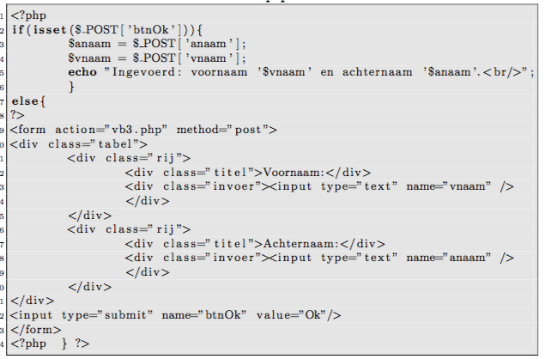

### Magic Quotes en HTML entities

* Dit is een functionaliteit die er voor zorgt dat alle input een script automatisch ge-escaped wordt.
  + ‘ wordt vervangen door \’
  + “ wordt vervangen door \”
  + \ wordt vervangen door \\
* Het gebruik van Magic Quotes wordt echter niet meer aangeraden
  + Leesbaarheid van de code wordt minder goed.
  + Niet alle data moet ge-escaped worden (bv. Een boel \\\ zien in een email).
  + Er is een vals gevoel van veiligheid (bv test-server vs productie-server).
  + Een programma in een test-omgeving met Magic Quotes op “on” kan in een productie-omgeving beveiligingsproblemen veroorzaken (SQL attacks)
* De Magic Quotes aan of uitschakelen doe je via een **.HTACCESS** bestand (**Hypertext Access**)
  + Dit zijn bestanden om bepaalde server-functionaliteiten te **overridden.**
  + Deze laten vervolgens een **per-directory access control** toe
  + Voorbeeld
    - Magic Quotes **ON**



* + - Magic Quotes **OFF**



* HTML entities
  + Dit zijn gereservereerde karakters binnen HTML
  + Browsers kunnen soms bepaalde karakters niet goed interpreteren (<, >, etc)
  + HTML entities dienen om gereserveerde karakters weer te geven in HTML pagina’s.

|  |  |  |  |
| --- | --- | --- | --- |
| Result | Description | Entity Name | Entity Number |
|  | non-breaking space | &nbsp; | &#160; |
| < | less than | &lt; | &#60; |
| > | greater than | &gt; | &#62; |
| & | ampersand | &amp; | &#38; |
| ¢ | cent | &cent; | &#162; |
| £ | pound | &pound; | &#163; |
| ¥ | yen | &yen; | &#165; |
| € | euro | &euro; | &#8364; |
| © | copyright | &copy; | &#169; |
| ® | registered trademark | &reg; | &#174; |

### Cookies

* Kleine bestanden die door de server op de client-computer worden geplaatst.
* Deze bevatten tekstinformatie die gebruikt wordt door server.
  + Bewaren van keuzes bij het bezoeken van een website (Taalkeuze bv)
* Cookies hebben een geldigheidsdatum/levensduur.
* Cookies aanmaken
  + **setcookie(‘taal’, ‘NL’);** Deze is geldig tot de sessie afgesloten is.
  + **setcookie(‘taak’, ‘NL’, time() + 24 * 60 * 60);** Deze is geldig tot 1 dag na de huidige tijd.
  + **setcookie(‘taal’, ‘’, time() – 24 * 60 * 60);** Cookie verwijderen => tijd ligt in het verleden.
* De **values** van een cookie kunnen ingelezen worden via de array **$_COOKIE**
* De **keys** komen overseen met de namen van de beschikbare cookies.
* Cookies zijn ook beschikbaar via de array **$_REQUEST.**
* Alle cookies laten zien

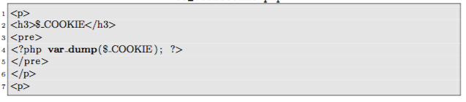

### Sessions

* Via sessions kan informative van de gebruiker bewaard worden (zoals bij Cookies).
* Deze informatie wordt niet bij de client bewaard, maar op de server zelf.
* Een sessie starten
  + **session_start();**
* De client ontvangt vervolgens een cookie met de naam **PHPSESSID**
* De inhoud is een session-identificatie.
* Dit bestand komt in de volgende directory te staan: **/opt/lampp/temp** of **c:\xampp\tmp**
* Een sessie bewaren
  + **$_SESSION[“id”] = “waarde”;**
* Een sessie vernietigen
  + **session_destroy();**